ФОТОТАБЛИЦА
Самовольно установленного объекта и иного имущества,
расположенного на территории рабочего поселка Колышлей

22.07.2025 года, в 11:40 по адресу: Пензенская область, Колышлейский район, рабочий поселок Колышлей, улица Комарова.

Фотоснимок №1
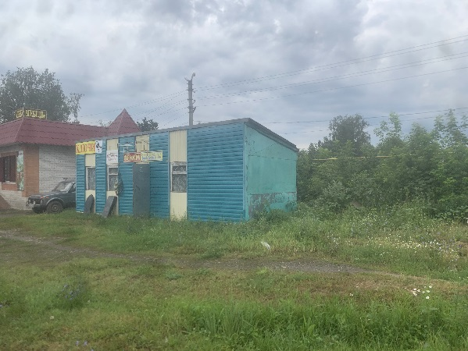
Фотоснимок №2
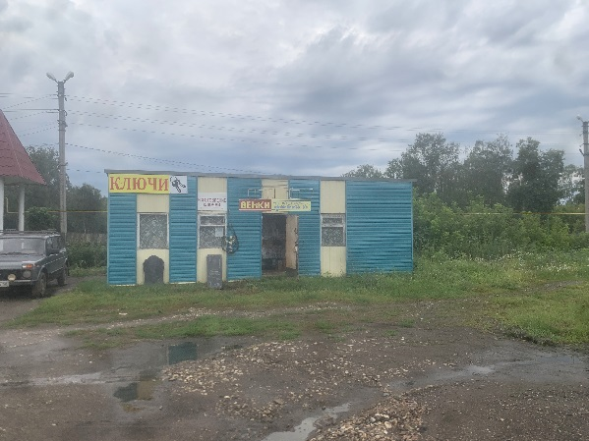
Фотоснимок №3
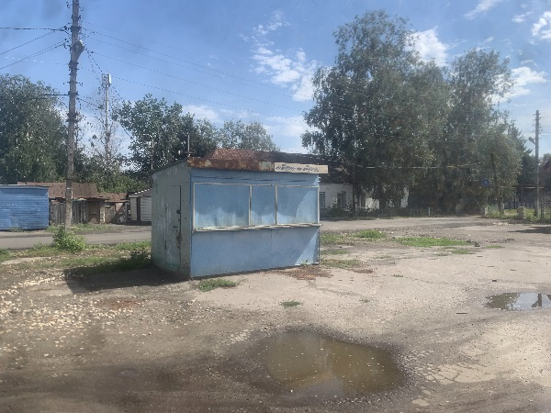

Глава Администрации
рабочего поселка Колышлей Т.В.Худоконенко

